0727
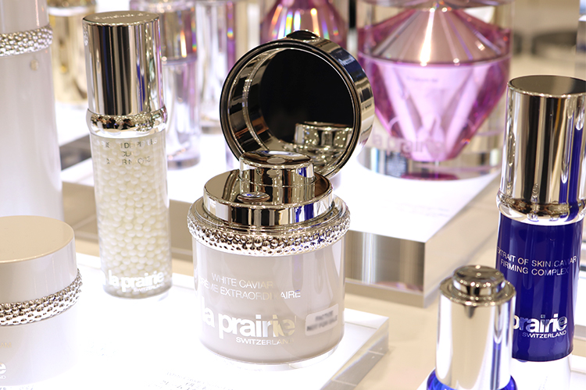

じっくりケアタイム♪お仕事スイッチをオフにするご褒美コスメ。
2018.07.27

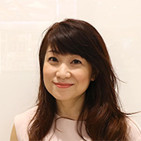
松坂屋静岡店
化粧品売場 サブマネジャー
新宅

（リード）
疲れが溜まっていたり、なんだか気分が上がらないときってありますよね。
私は仕事の休憩時間や休日にコスメを使ってリフレッシュするのが大好きで、それが元気の源になることも。今回は松坂屋静岡店のコスメフロアから、そんなシーンにオススメなアイテムをお伝えしますね♪

〈SK-Ⅱ〉のトリートメントオイルでスキマ時間もケア。
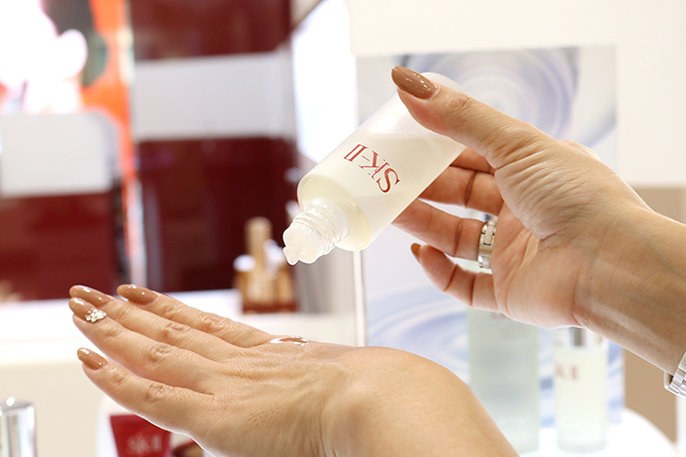

〈SK-Ⅱ〉フェイシャル トリートメント オイル(50mL) 税込17,820円

化粧水が有名な〈SK-Ⅱ〉ですが、あえてオススメしたいのがこちらのトリートメントオイル。独自の成分を含んだ“ピテラ™(※1)層”と“オイル層(※2)”の2層が溶け込むように肌に馴染み、うるおいを与えます。
コンパクトなサイズなので、私はデスクに常備！指先やデコルテをセルフマッサージしながらつければ、ちょっとした気分転換にも♪

- 1ガラクトミセス培養液 (整肌保湿成分)
- 2 ナチュラルオイルコンプレックス：天然由来のオイルを含む6つの成分を独自の比率で配合(整肌保湿成分)

労わるようにケアする〈コスメデコルテ〉のマッサージクリーム。
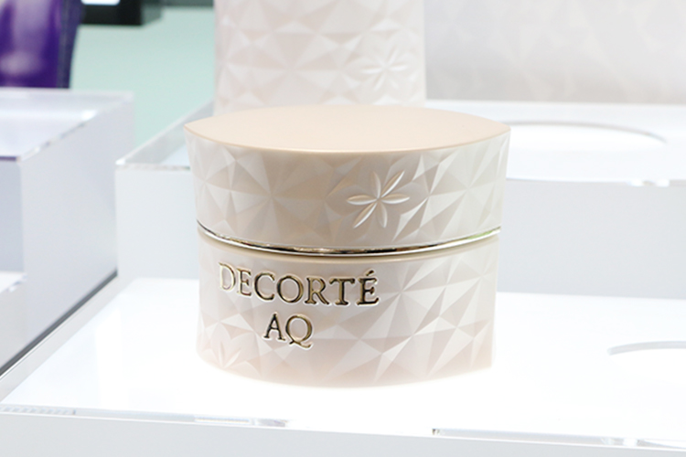

〈コスメデコルテ〉AQ マッサージクリーム(92g)税込10,800円

〈コスメデコルテ〉のマッサージクリームは、白檀とエッセンシャルオイルの優しい香りがお気に入りです♡なめらかな感触のテクスチャーも◎
気分がお疲れモードのときは、コンディションにあわせたオイルを一緒にライン使いして、自分を労わるようにじっくりケアしています。私にとってのお守りみたいなアイテムですね。

〈ラ・プレリー〉のモイスチャライザーでリッチな気持ちに浸る♪

〈ラ・プレリー〉イルミネーティング クレーム エクストラオーディネア (60mL)税込84,132円

今年春に発売された、こちらは開発に15年かかった逸品。新成分のルミドース(※3)配合で、みずみずしくハリのある肌へ導いてくれるモイスチャライザーです。

- 3イソブチラミドチアゾリルレゾルシノール （整肌成分）

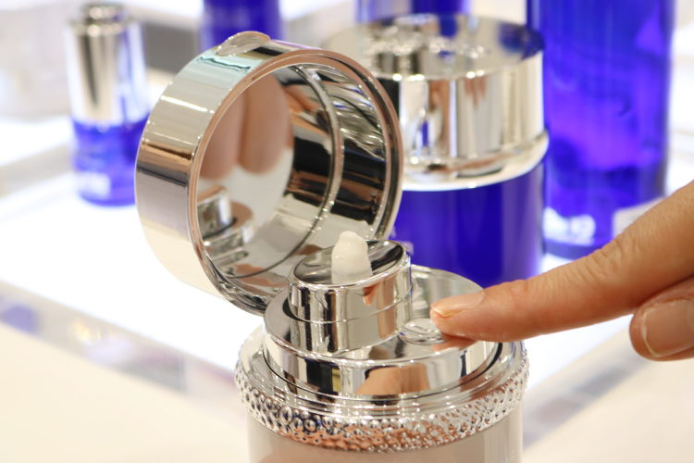

ボタンを押して出てくるのは1回分の適量。つけてみると、スルスル伸びるライトなテクスチャーで、朝使っても重たくならないんです。
じっくりクリームの心地よさを堪能しながら塗ると、リッチな時間を過ごすことができますよ。

〈イヴ・サンローラン〉のシャワーオイルで優雅なバスタイムを。

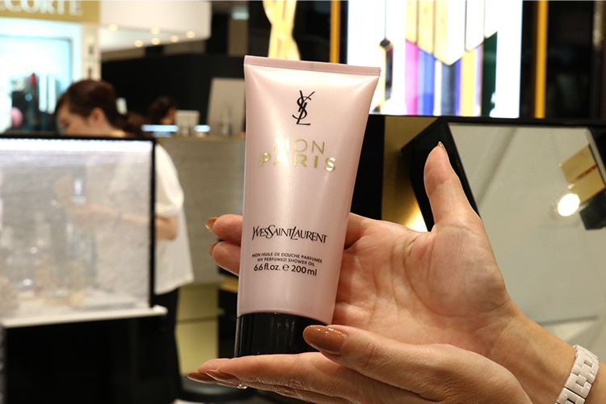

〈イヴ・サンローラン〉モン パリ シャワーオイル(200mL)7,020円

休みの日のバスタイムに使いたいのは“モン パリ”の香りを堪能できるシャワーオイル。オイルインで、おだやかにうるおいを保ってくれると人気なんです。
軽やかに体を洗い上げてくれるのはもちろん、贅沢に使ってバブルバスにして楽しむのも♪クリーミーな泡と優雅な空気に包まれて、お風呂から出たくなくなっちゃいますよ。

オンオフを切り替え！〈イプサ〉の休日用ファンデーション。
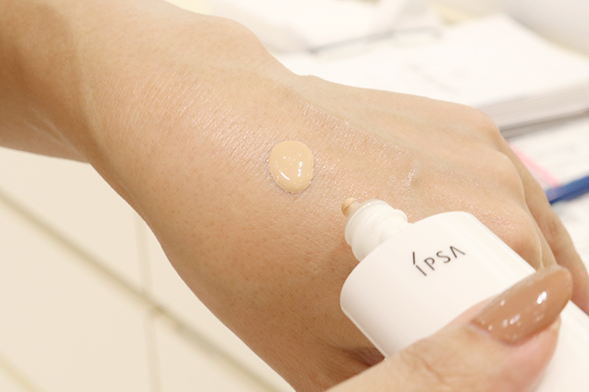

〈イプサ〉リラックスデイ ファウンデイション(20mL)税込4,320円

その名の通り、リラックスしたい時にぴったりな軽いつけ心地のファンデーションです。
下地なしでも、しっかり肌を補正してくれる優れもので、すっぴんが綺麗になったような仕上がりが特徴です。
オフの日は肌を休ませたいので、これ1本！で過ごしているんです。

オンオフをスイッチしてくれるコスメを使えば、じっくりケアして元気をチャージできるはず。自分を労わるお気に入りアイテムを見つけてみてくださいね。

